**暨南大学本科实验报告专用纸**

课程名称 数字图像处理 成绩评定

实验项目名称 图像的灰度变换 指导教师 刘晓翔

实验项目编号 02 实验项目类型 综合型 实验地点 三楼机房

学生姓名 赵俊文 学号 2022104002

学院 智能科学与工程学院 系 专业 人工智能

实验时间 2024 年 9 月 16 日 上 午～ 9 月 30 日 上 午

1. **实验目的**

①掌握灰度直方图的概念及其计算方法；②掌握线形点运算的概念及其计算方法；③掌握图像均衡化的计算过程。

1. **实验内容和要求**

利用Visual C++6.0软件开发工具编写程序，实现256灰度图像的直方图显示、线形点运算及图像均衡变换，执行结果应正确.

1. **主要仪器设备**

**仪器：**计算机

**实验环境：** Windows XP + Visual C++6.0

1. **实验步骤（附代码）与调试**

1. 实现直方图显示

a. 在bmp中编写判断是否为灰度图像的和计算直方图所用值的函数,在工具栏中添加相应按钮，函数代码如下

BOOL IsGray**(){**

int r**,**g**,**b**;**

**if(**lpBitsInfo**->**bmiHeader**.**biBitCount**){**

r**=**lpBitsInfo**->**bmiColors**[**150**].**rgbRed**;**

g**=**lpBitsInfo**->**bmiColors**[**150**].**rgbGreen**;**

b**=**lpBitsInfo**->**bmiColors**[**150**].**rgbBlue**;**

**if(**r**==**b**&&**r**==**g**)**

**return** TRUE**;**

**}**

**return** FALSE**;**

**}**

DWORD H**[**256**];**

void HGray**()**

**{**

int w **=** lpBitsInfo**->**bmiHeader**.**biWidth**;**

int h **=** lpBitsInfo**->**bmiHeader**.**biHeight**;**

int LineBytes **=** **(**w **\*** lpBitsInfo**->**bmiHeader**.**biBitCount **+** 31**)/**32 **\*** 4**;**

BYTE**\*** lpBits **=** **(**BYTE**\*)&**lpBitsInfo**->**bmiColors**[**lpBitsInfo**->**bmiHeader**.**biClrUsed**];**

int i**,**j**;**

BYTE**\*** pixel**;**

**for(**i **=** 0**;** i **<** 256**;** i**++)**

H**[**i**]** **=** 0**;**

**for(**i **=** 0**;**i **<** h**;** i **++){**

**for(**j **=** 0**;**j **<** w**;**j **++){**

pixel **=** lpBits **+** LineBytes **\*** **(**h **-** 1 **-** i**)** **+** j**;**

H**[\***pixel**]** **++;**

**}**

**}**

**}**

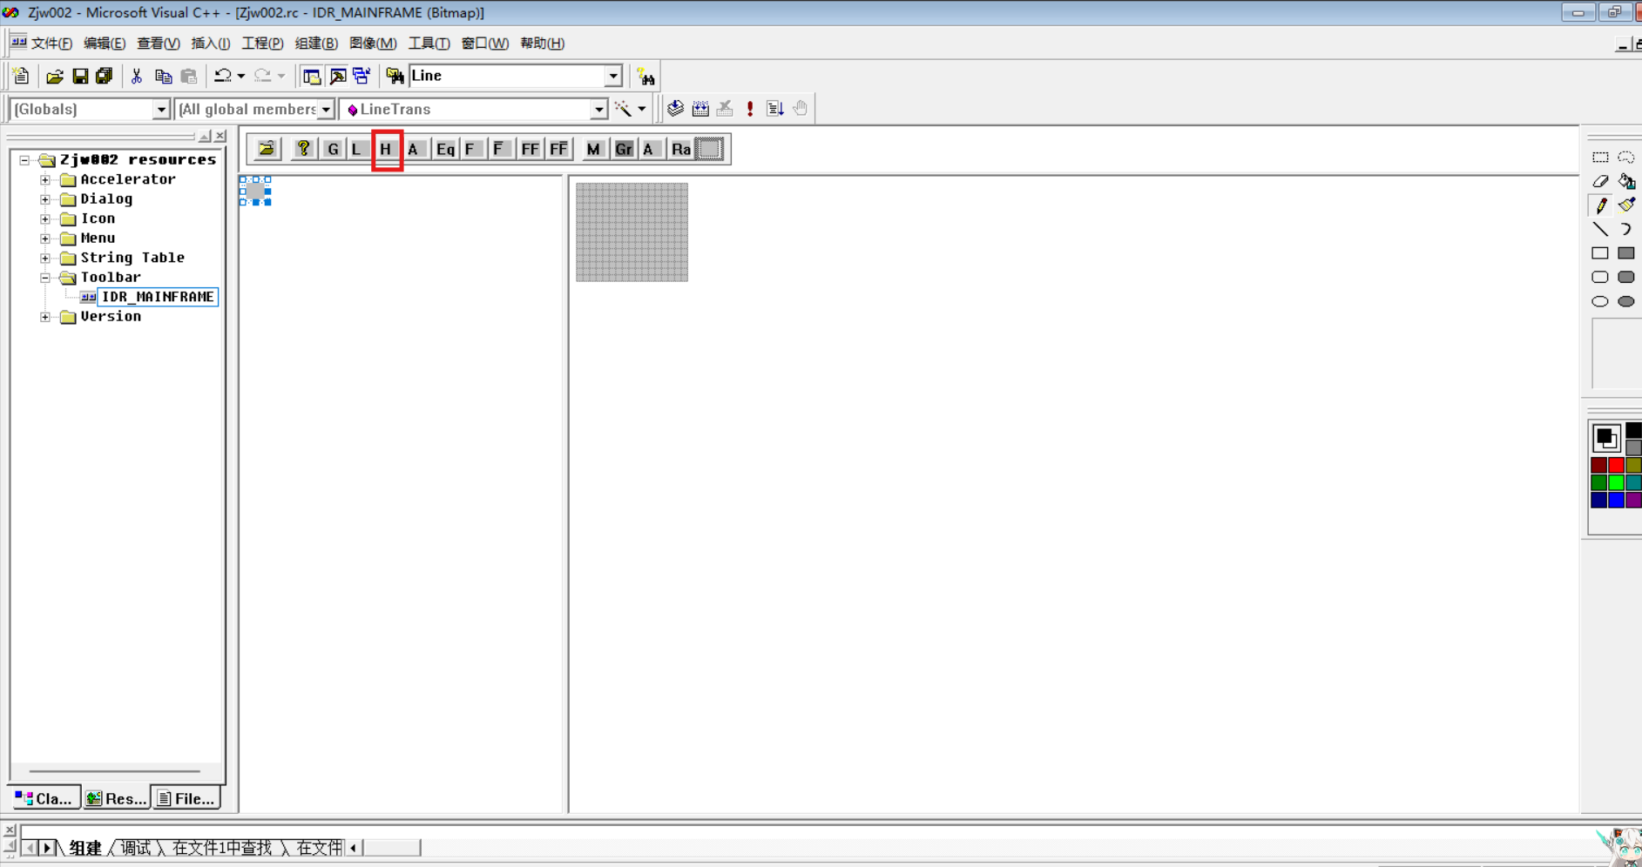

b.创建一个HistogramDlg.cpp文件,在其的OnPaint函数中编写代码用于绘制直方图,代码如下

void CHistogramDlg**::**OnPaint**()**

**{**

CPaintDC dc**(this);** // device context for painting

**if(**IsGray**()){**

// TODO: Add your message handler code here

dc**.**Rectangle**(**20**,**20**,**287**,**221**);**

int i**;**

DWORD graymax**;**

graymax **=** 0**;**

**for** **(**i **=** 0**;** i **<** 256**;** i **++)**

**{**

**if** **(**H**[**i**]** **>** graymax**)**

graymax **=** H**[**i**];**

**}**

**for** **(**i **=** 0**;** i **<** 256**;** i**++)**

**{**

dc**.**MoveTo**(**i **+** 20**,** 220**);**

dc**.**LineTo**(**i **+** 20**,** 220 **-** **(**int**)**H**[**i**]** **\*** 200 **/** graymax**);**

**}**

**}**

**else{**

int i**;**

DWORD maxRed **=** 0**,** maxGreen **=** 0**,** maxBlue **=** 0**;**

int offsetX **=** 0**;** // 每个直方图的横向偏移量

dc**.**Rectangle**(**offsetX **+** 20**,** 20**,** offsetX **+** 277**,** 221**);**

**for** **(**i **=** 0**;** i **<** 256**;** i**++)** **{**

**if** **(**HR**[**i**]** **>** maxRed**)** maxRed **=** HR**[**i**];**

**}**

**for** **(**i **=** 0**;** i **<** 256**;** i**++)** **{**

dc**.**MoveTo**(**i **+** offsetX **+** 20**,** 220**);**

dc**.**LineTo**(**i **+** offsetX **+** 20**,** 220 **-** **(**int**)(**HR**[**i**]** **\*** 200 **/** maxRed**));**

**}**

// 绘制绿色通道直方图

offsetX **+=** 300**;** // 更新偏移量

dc**.**Rectangle**(**offsetX **+** 20**,** 20**,** offsetX **+** 277**,** 221**);**

**for** **(**i **=** 0**;** i **<** 256**;** i**++)** **{**

**if** **(**HG**[**i**]** **>** maxGreen**)** maxGreen **=** HG**[**i**];**

**}**

**for** **(**i **=** 0**;** i **<** 256**;** i**++)** **{**

dc**.**MoveTo**(**i **+** offsetX **+** 20**,** 220**);**

dc**.**LineTo**(**i **+** offsetX **+** 20**,** 220 **-** **(**int**)(**HG**[**i**]** **\*** 200 **/** maxGreen**));**

**}**

// 绘制蓝色通道直方图

offsetX **+=** 300**;** // 更新偏移量

dc**.**Rectangle**(**offsetX **+** 20**,** 20**,** offsetX **+** 277**,** 221**);**

**for** **(**i **=** 0**;** i **<** 256**;** i**++)** **{**

**if** **(**HB**[**i**]** **>** maxBlue**)** maxBlue **=** HB**[**i**];**

**}**

**for** **(**i **=** 0**;** i **<** 256**;** i**++)** **{**

dc**.**MoveTo**(**i **+** offsetX **+** 20**,** 220**);**

dc**.**LineTo**(**i **+** offsetX **+** 20**,** 220 **-** **(**int**)(**HB**[**i**]** **\*** 200 **/** maxBlue**));**

**}**

**}**

// Do not call CDialog::OnPaint() for painting messages

**}**

c.在视图类中调用之.

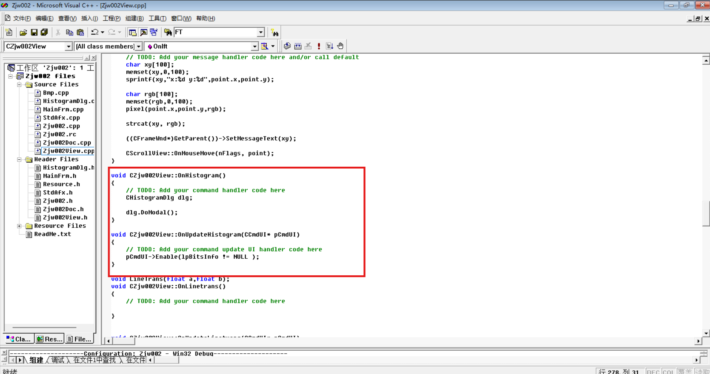

2.线性点运算

a.在工具栏中添加对应按钮并在类向导中给视图类添加响应函数

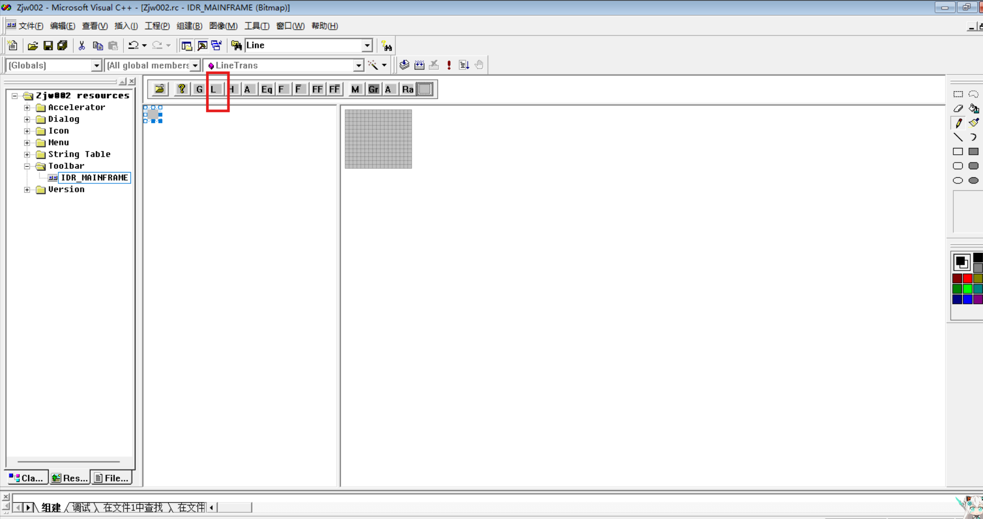

b.在bmp文件中编写Linetrans函数，并在视图类的相应函数中调用，函数代码如下

void LineTrans**(**float a**,**float b**){**

int w **=** lpBitsInfo**->**bmiHeader**.**biWidth**;**

int h **=** lpBitsInfo**->**bmiHeader**.**biHeight**;**

int LineBytes **=** **(**w **\*** lpBitsInfo**->**bmiHeader**.**biBitCount **+** 31**)/**32 **\*** 4**;**

BYTE**\*** lpBits **=** **(**BYTE**\*)&**lpBitsInfo**->**bmiColors**[**lpBitsInfo**->**bmiHeader**.**biClrUsed**];**

int i**,**j**;**

BYTE**\*** pixel**;**

float temp**;**

**for(**i **=** 0**;**i **<** h**;** i **++){**

**for(**j **=** 0**;**j **<** w**;**j **++){**

pixel **=** lpBits **+** LineBytes **\*** **(**h **-** 1 **-** i**)** **+** j**;**

temp **=** a **\*** **(\***pixel**)** **+** b**;**

**if(**temp **>** 255**)**

**\***pixel **=** 255**;**

**else** **if(**temp **<** 0**)**

**\***pixel **=** 0**;**

**else**

**\***pixel **=** **(**BYTE**)(**temp **+** 0.5**);**

**}**

**}**

**}**

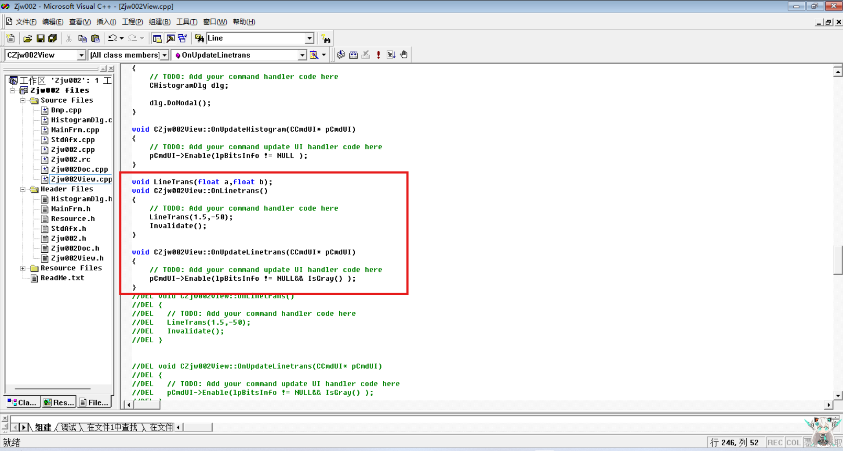

3. 图像均衡变换

a.在工具栏中添加对应按钮并在类向导中给视图类添加响应函数

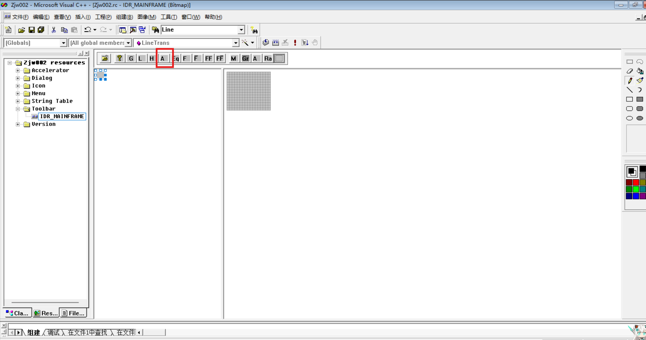

b.在bmp文件中编写函数，并在视图类的相应函数中调用，函数代码如下

void Equalize**(){**

int w **=** lpBitsInfo**->**bmiHeader**.**biWidth**;**

int h **=** lpBitsInfo**->**bmiHeader**.**biHeight**;**

int LineBytes **=** **(**w **\*** lpBitsInfo**->**bmiHeader**.**biBitCount **+** 31**)/**32 **\*** 4**;**

BYTE**\*** lpBits **=** **(**BYTE**\*)&**lpBitsInfo**->**bmiColors**[**lpBitsInfo**->**bmiHeader**.**biClrUsed**];**

int i**,**j**;**

BYTE**\*** pixel**;**

DWORD temp**;**

BYTE Map**[**256**];**

Histogram**();**

**for(**i **=** 0**;**i **<** 256**;** i**++){**

temp **=** 0**;**

**for(**j **=** 0**;**j **<=** i**;** j**++){**

temp **+=** H**[**j**];**

**}**

Map**[**i**]** **=** 255 **\*** temp **/** **(**h **\*** w**);**

**}**

**for(**i **=** 0**;**i **<** h**;** i **++){**

**for(**j **=** 0**;**j **<** w**;**j **++){**

pixel **=** lpBits **+** LineBytes **\*** **(**h **-** 1 **-** i**)** **+** j**;**

**\***pixel **=** Map**[\***pixel**];**

**}**

**}**

**}**

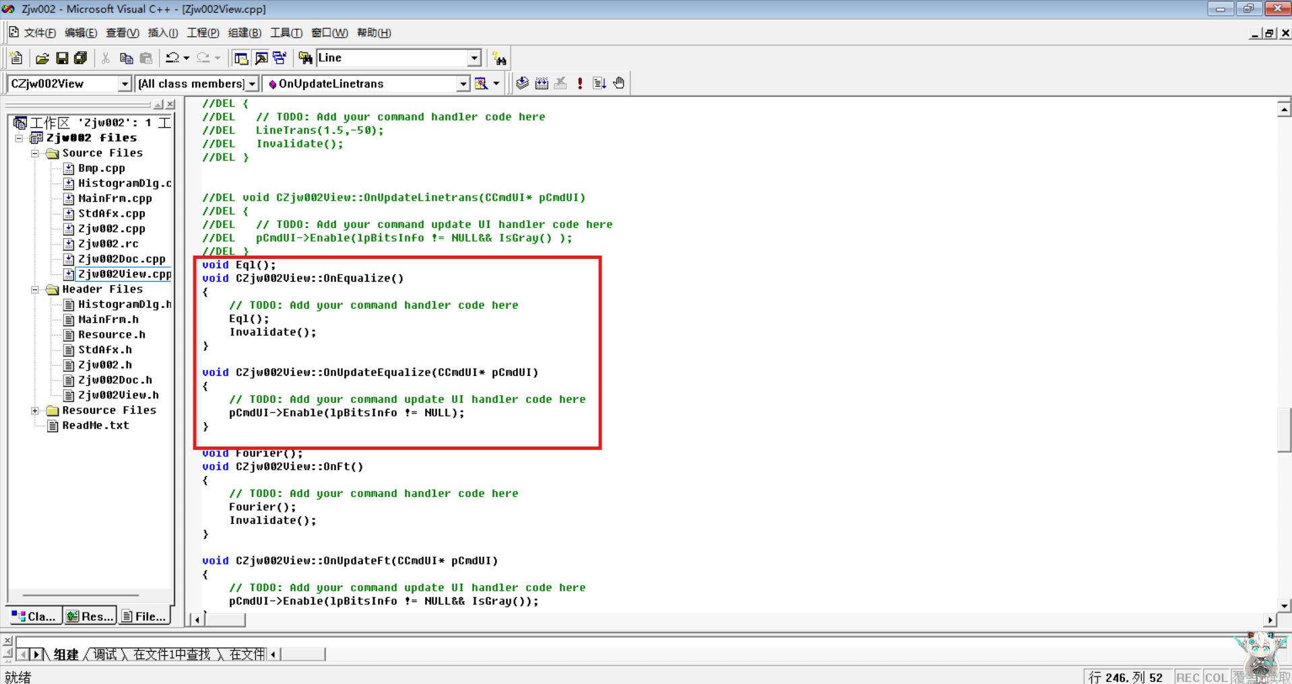

1. **实验结果与分析**

1.直方图绘制

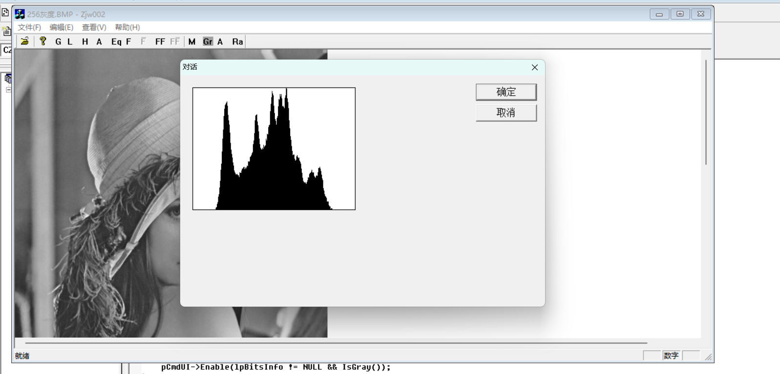

2.线性点运算

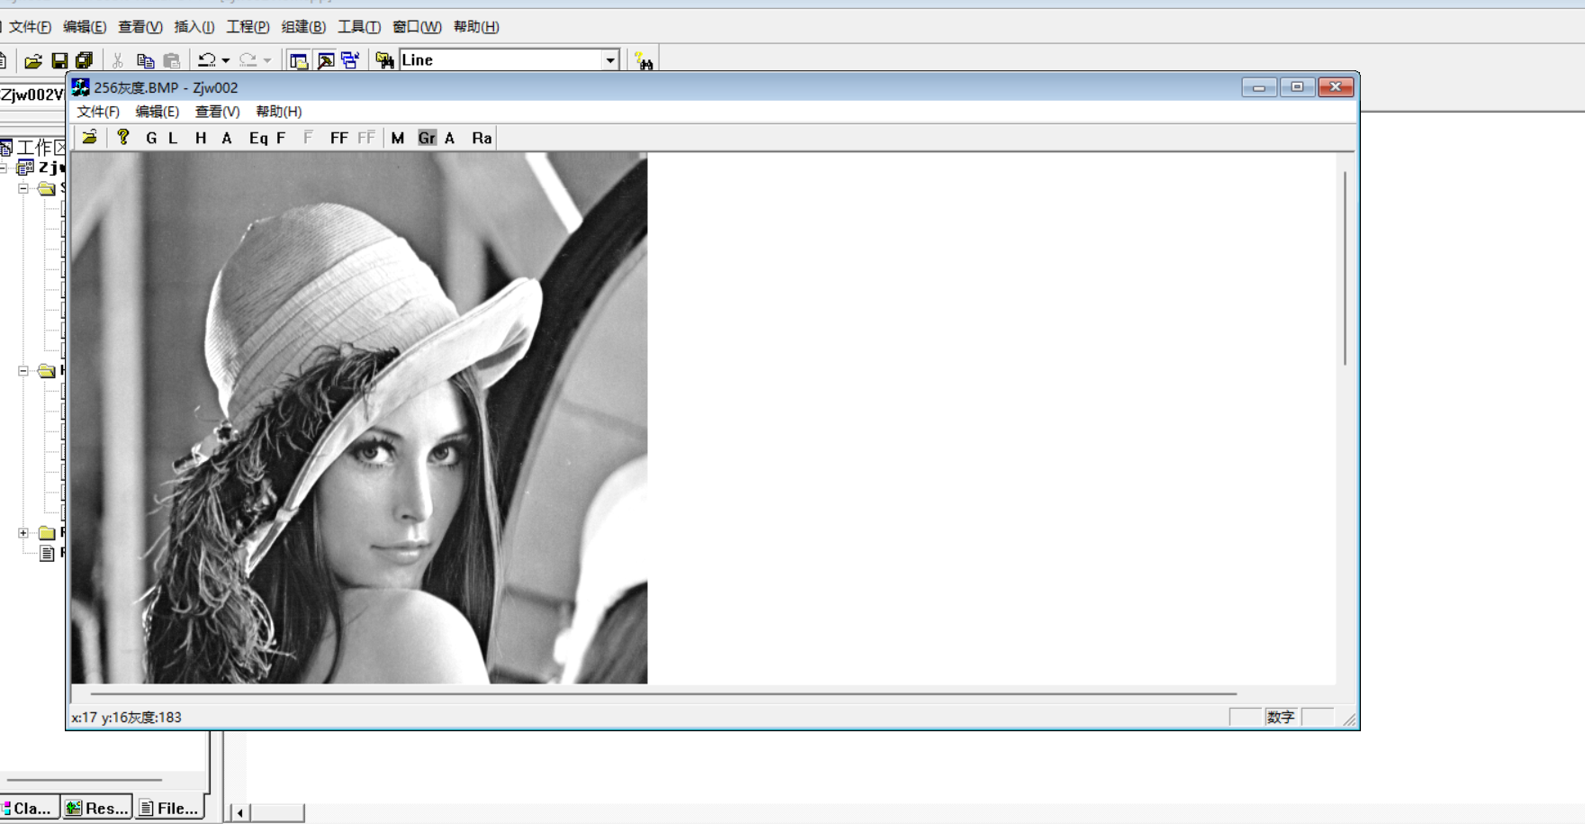

3.图像均衡化变换

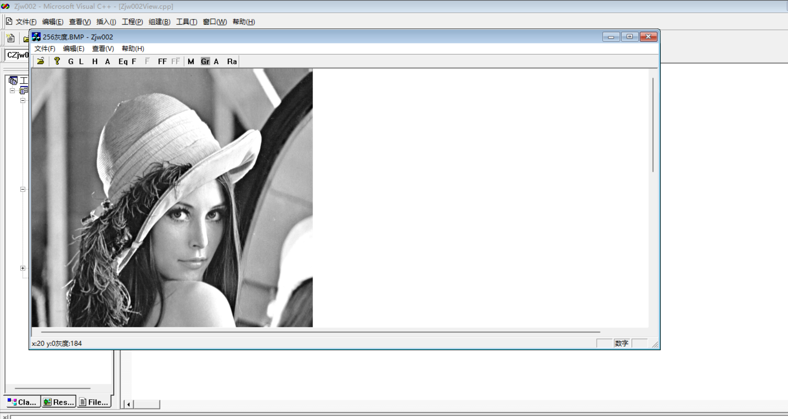

4.实验分析

通过本次实验，我掌握了图像的均衡化和线性点运算的计算方法，同时利用代码实现绘制图像的灰度直方图，以及对图像进行线性点运算处理和均衡化变换。